Einladung | 
Hotel Wysses Rössli in Schwyz  Besuch von Franz-Xaver Stadler  DG 1980 2016/2017  3. November 2016  Der Vorstand freut sich auf Eure Teilnahme  und Meinungsäusserung an diesem Mittagslunch. | 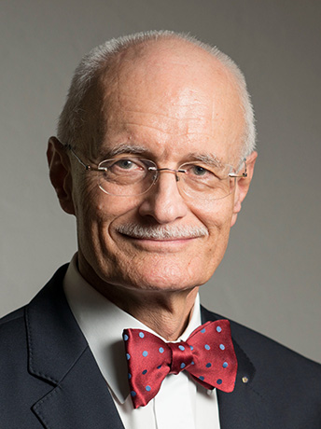
Zeitplan der Besuches
10.30 Präsident Matthias Ehrler
Sekretär Franz Mattig
11.00 Past Präsident/Aufnahme Theo Camenzind
Präsident elect Claudia Mattig
Programmchef Corinna Strickler
Kassier René Sidler
Wochenberichtschreiber Alois Knüsel und Toni Geiger
Berufsdienst Pirmin Zehnder
CICO Thomas Smolinski
Gemeindienst Thomas Wey
Jugenddienst Thomas Dettling
Internationaler Dienstag Beat Stoll
Präsenz / Empfang Manfred Neher
12.15 Mittagessen mit Referat und Meinungsaustausch mit DG Franz-Xaver Stadler
13.30

Ich freue mich auf diesen interessanten und wertvollen Meinungsaustausch miteinander.

Rotarisch grüsst Euch

Präsident Matthias Ehrler 2016 /2017

